Информационно-статистический обзор
рассмотренных в мае 2023 года обращений, запросов информации
и сообщений граждан, объединений граждан, в том числе юридических лиц,
поступивших в адрес Главы Колыванского района Новосибирской области
и в администрацию Колыванского района Новосибирской области,
а также результатах рассмотрения обращений и принятых по ним мерах

Рассмотрение письменных и личных обращений, устных сообщений и запросов граждан, объединений граждан, в том числе юридических лиц, поступивших в адрес Главы Колыванского района Новосибирской области и в администрацию Колыванского района Новосибирской области организовано в соответствии с Конституцией Российской Федерации, действующим федеральным и областным законодательством, муниципальными правовыми актами администрации Колыванского района Новосибирской области.

Организацию работы по объективному, всестороннему и своевременному рассмотрению обращений граждан осуществляет Общественная приемная Главы Колыванского района Новосибирской области.

В мае 2023 года в адрес Главы Колыванского района Новосибирской области
и в администрацию Колыванского района Новосибирской области через Общественную приемную Главы Колыванского района Новосибирской области поступило 44 обращения
(в апреле 2023 года - 47; в мае 2022 года - 39), в том числе:
- письменных обращений - 32 (в апреле 2023 года - 29; в мае 2022 года - 28);
- устных обращений на личных приемах Главы Колыванского района Новосибирской области - 3 (в апреле 2023 года - 8; в мае 2022 года - 2);
- обращений к специалисту общественной приемной Главы Колыванского района Новосибирской области - 5 (в апреле 2023 года - 2; в мае 2022 года - 3);
- устных сообщений и запросов в справочную телефонную службу Общественной приемной Главы Колыванского района Новосибирской области - 3 (в апреле 2023 года - 8; в мае2022 года - 6).

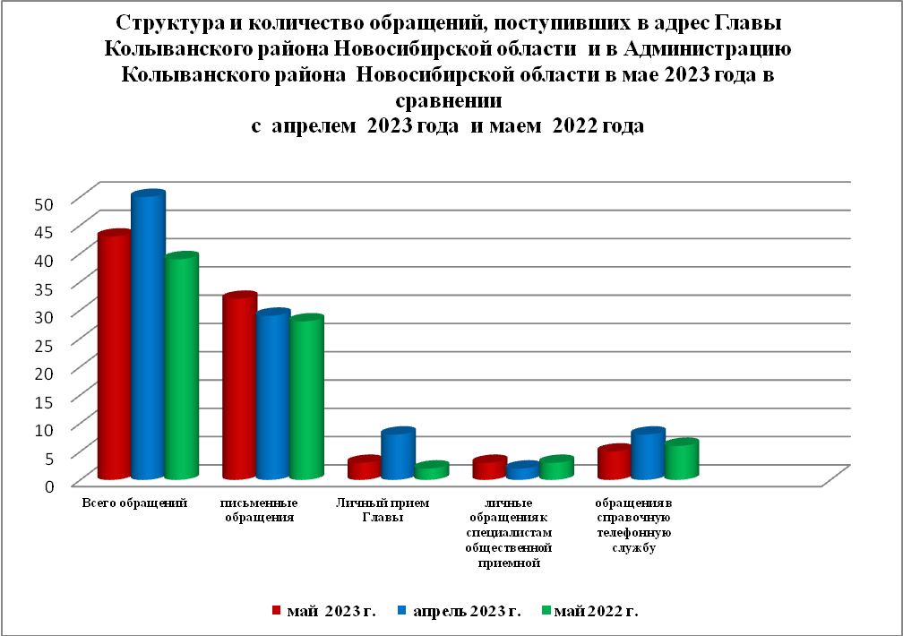

Все обращения, сообщения, запросы граждан, организаций и общественных объединений регистрируются в единой системе электронного документооборота и делопроизводства Правительства Новосибирской области.
По сравнению с апрелем 2023 года общее количество письменных и устных обращений и запросов в Общественную приемную Главы Колыванского района Новосибирской области уменьшилось на 3 (6,4 % ) обращения. По сравнению с маем 2022 года количество обращений увеличилось на 5 обращений (17,0%).
В 44 обращениях содержатся 48 вопросов (в апреле 2023 года - 47 (47 вопроса); в мае 2022 года - 39(43 вопроса), относящихся к тематическим разделам:
- жилищно-коммунальная сфера - 11 (22,1% от общего количества вопросов) (в апреле 2023 года –11 (23,4%); в мае 2022 года - 6 (14,1%);
- экономическая сфера - 18 (37,5%) (в апреле 2023 года - 19 (40,4%); в мае 2022 года - 20 (46,5%);
- государство, общество, политика - 11(22,1%) (в апреле 2023 года - 15(31,9%); в мае 2022 года – 8 (18,6%);
- социальная сфера – 8 (17,6%) (в апреле 2023 года - 2 (4,2%); в мае 2022 года - 3(6,9%);
- оборона, безопасность, законность 1(2,0 %) (в апреле 2023 года - 0; в мае 2022 года – 0
.
Письменные обращения
В мае 2023 года в администрацию Колыванского района Новосибирской области поступило 32 письменных обращения (в апреле 2023 года - 29; в мае 2022 года – 28, из них: напрямую в Общественную приёмную Главы Колыванского района 26 (в апреле 2023- 24, в мае 2022 года- 26), 6 из вышестоящих органов (в апреле 2023 года – 5; в мае 2022 года – 2)
Количество письменных обращений в мае 2023 года увеличилось на 3 (9,4%), в сравнении с апрелем 2023 года и увеличилось на 12,5% (на 4 обращения) в сравнении
с маем 2022 года

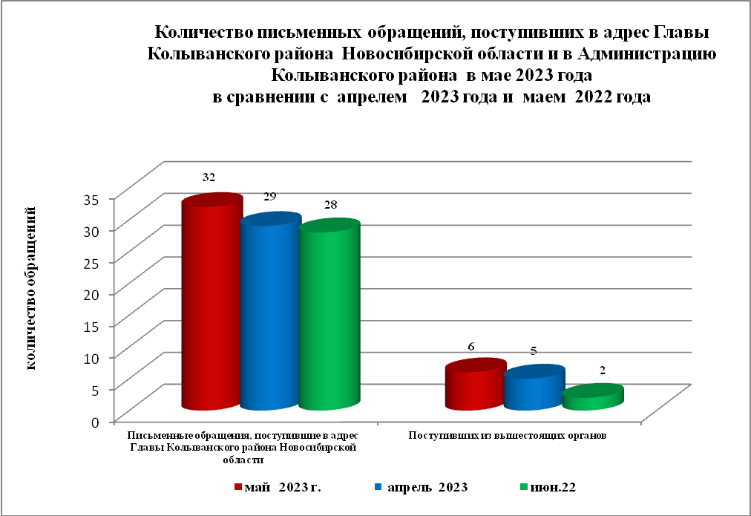

По видам письменные обращения подразделяются на:
- заявления - 31 (90,0%) (в апреле 2023 года - 29(100%); в мае 2022 года - 28 (100%);
- запросы - 1 (10,0%) (в апреле 2023 года – 1(10,0%); в мае 2022 года – 0);
- не обращение - 0 (в апреле 2023 года – 0; в мае 2022 года - 0).

26 письменных обращений, поступившие непосредственно в Общественную приемную Главы Колыванского района содержат 31 вопрос (в апреле 2023 года – 24 (24 вопроса); в мае 2022 года – 26 (29 вопросов) относящихся к тематическим разделам:
- жилищно-коммунальная сфера (коммунальное хозяйство, обеспечение граждан жилищем, пользование жилищным фондом) – 5 (16,1% от общего количества вопросов) (в апреле 2023 года – 3 (12,5%), в мае 2022 года – 2 (16,9%);
- экономическая сфера (хозяйственная деятельность, природные ресурсы и охрана окружающей природной среды) - 15 (48,3%) (в апреле 2023 года - 13 (45,8%),
в мае 2022 года - 15 (48,3%);
- государство, общество, политика (основы государственного управления) - 4 (12,9%) (в апреле 2023 года - 7 (20,2%), в мае 2022 года - 4 (14,7%);
- социальная сфера (социальное обеспечение, социальное страхование, здравоохранение, физическая культура и спорт) – 6 (19,3%), (в апреле 2023 года - 1 (4,2%) в мае 2022 года – 2 ( 5,8%);
- оборона, безопасность, законность - 1 (в апреле 2023 года – 0(0,0%), в мае 2023 года -
0(0,0%).
В мае 2023 года из вышестоящих органов (Управление по работе с обращениями граждан – общественной приемной Губернатора области) поступило 6 обращений, связанное с тематическим разделом:
- жилищно-коммунальная сфера (коммунальное хозяйство, обеспечение граждан жилищем, пользование жилищным фондом) – 4 (33,3%)
- социальная сфера – 0(00,0%);
- экономическая сфера (хозяйственная деятельность) – 1(17,6%;)
- государство, общество, политика (основы государственного управления) – 1(17,6%)

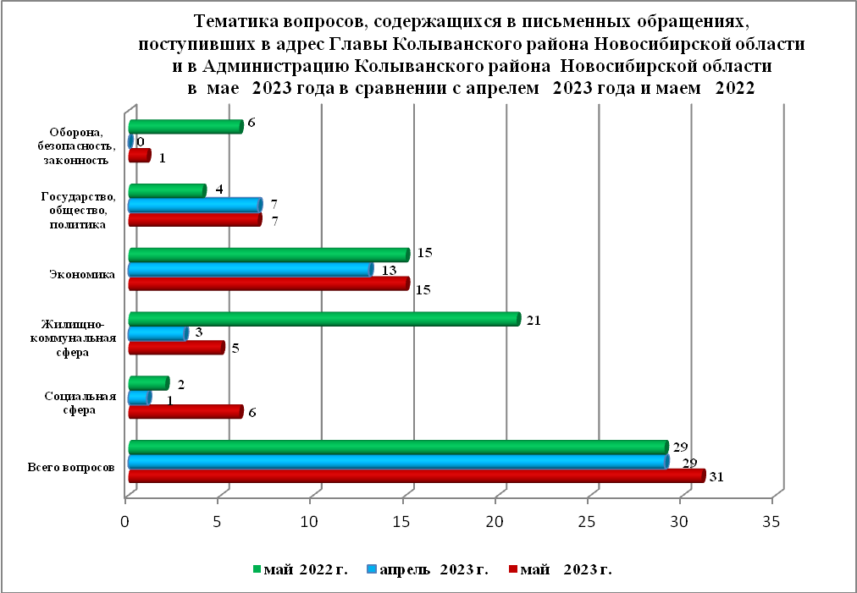

Контроль за своевременным, объективным и полным рассмотрением обращений осуществляют заместители Главы администрации Колыванского района Новосибирской области, специалист Общественной приемной. Обращение снимается с контроля в том случае, если дан полный и объективный ответ, согласованный первым заместителем или заместителями главы администрации и подписанный Главой администрации Колыванского района Новосибирской области.
По результатам рассмотрения вопросов, содержащихся в письменных обращениях:
- разъяснено –28 (9,7%), (в апреле 2023 года 29 (89,6%), в мае 2022 года 17 (35,3%)
- на контроле – 4 (12,9%), (в апреле 2023 года 3 (20,4%), в мае 2022 года 11 (64,7%)

Личный приём граждан
В администрации Колыванского района Новосибирской области установлен единый день личного приёма граждан Главой Колыванского района Новосибирской области - каждая пятница месяца с 10.00 до 13.00.
В мае 2023 года на личный приём к Главе Колыванского района Новосибирской области обратилось 3 гражданина (в апреле 2023 года - 8; в мае 2022 года – 2).
Вопросы, поднимаемые гражданами в ходе личного приема Главой Колыванского района Новосибирской области, связаны с тематическим разделом:
- жилищно-коммунальная сфера (жилищный фонд, обеспечение граждан жилищем, пользование жилищным фондом, коммунальное хозяйство ) – 2 (33,3% от общего количества вопросов) (в апреле 2023 года – 3 (37,5%), в мае 2022 года – 1 (50,0%);
- экономическая сфера (хозяйственная деятельность) – 1 (50,0%) (в апреле 2023 года – 4 (50,0%) в мае 2022 года - 1 (50,0%);
- государство, общество, политика – 0(0,0%) (в апреле 2023 года – 0(0,0%), в мае 2022 года - 0;
- социальная сфера (образование, наука. культура) –1 (25,0%), (в апреле 2023 года – 1 (22,5%), в мае 2022 года – 0(0,0%);
- оборона, безопасность, законность - 0 (в апреле 2023 года – 0), в мае 2022 года -
0).

Администрация Колыванского района Новосибирской области готова в постоянном режиме применять систему личного приема граждан на базе специального программного обеспечения по проведению личного приема в режиме видео-конференц-связи, аудио-связи (СПО УАРМ ОДПГ). В мае 2023 года личный прием в режиме видео-конференц-связи не проводился.

Устные сообщения и запросы в справочную телефонную службу Общественной приёмной Главы Колыванского района Новосибирской области

В мае 2023 года в справочную телефонную службу от граждан поступило 5 сообщений, запросов (в апреле 2023 года -8; в мае 2022 года – 6).

С 01.09.2017 года в администрации Колыванского района Новосибирской области внедрена система приёма и обработки в реальном режиме времени электронных сообщений, поступивших в форме смс-сообщений по справочному телефонному номеру справочной телефонной службы администрации Колыванского района Новосибирской области.
В мае 2023 года смс-сообщения в администрацию Колыванского района Новосибирской области не поступали.

Приём граждан специалистом
Общественной приёмной Главы Колыванского района Новосибирской области

В мае 2023 года к специалисту Общественной приёмной Главы Колыванского района Новосибирской области обратилось 5 граждан (в апреле 2023 года - 2; в мае 2022 года -6)

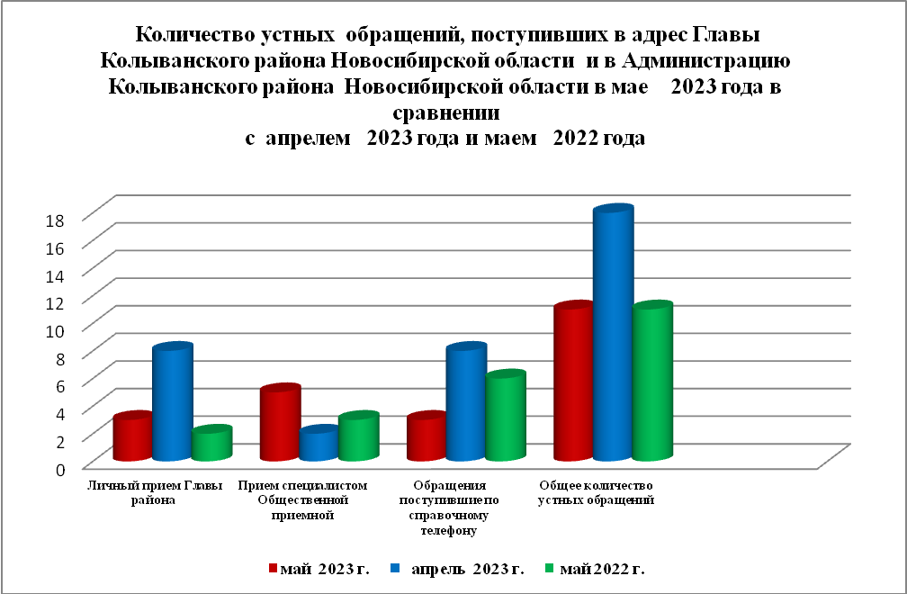

Контроль за соблюдением порядка рассмотрения обращений, оказание методической помощи в организации работы с обращениями, запросами информации

По состоянию на 01.06.2023 года в администрации Колыванского района Новосибирской области обращений, поставленных на контроль Общественной приемной Главы Колыванского района Новосибирской области, с истекшими сроками рассмотрения нет.

